Пояснительная записка к проекту решения

Совета муниципального округа «Княжпогостский»

«Об исполнении бюджета МР «Княжпогостский» за 2024 год»

Исполнение бюджета МР «Княжпогостский» в 2024 году осуществлялось в рамках реализации решения Совета МР «Княжпогостский» от 18.12.2023 № 357.

В течение 2024 года основные параметры бюджета изменились следующим образом:

Таблица 1 (млн. рублей)



Фактическое поступление доходов в бюджет МР «Княжпогостский» за 2024 год составило 1 048,0 млн. рублей, из них 35,6% составляют поступления по налоговым и неналоговым доходам, 64,4% – безвозмездные поступления.

В общем объеме запланированных доходов сумма налоговых и неналоговых доходов составила 323,4 млн. рублей, фактическое поступление составило 372,8 млн. рублей. Уточненный годовой план по поступлению налоговых и неналоговых доходов выполнен на 115% (Таблица 2).

Таблица 2 (млн. рублей)



Доходная часть в виде безвозмездных поступлений при уточненном плане в 697,6 млн. рублей, исполнена в сумме 675,2 млн. рублей или на 96,8%. Основной долей безвозмездных поступлений является субвенция, направленная из других бюджетов бюджетной системы, в том числе на выполнение переданных полномочий.

Расходная часть бюджета при уточненных плановых назначениях в сумме 1 085,6 млн. рублей (программные направления – 1 044,3 млн. рублей, непрограммные – 41,3 млн. рублей), исполнена по 9-ти муниципальным программам (1 024,1 млн. рублей) и непрограммным мероприятиям (39,9 млн. рублей) в сумме 1 064 млн. рублей или на 98%.

Исполнение расходной части бюджета МР «Княжпогостский» в разрезе отраслей составило:

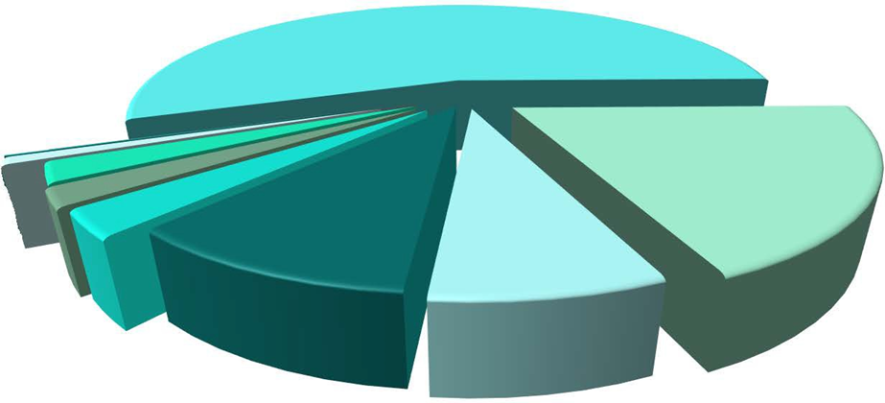

Национальная экономика 84,7 (8%)

ЖКХ 40,9 (3,8%)

Охрана окружающей среды 13,1 (1,2%)

Социальная политики 12,8 (1,2%)

МБТ 4,2 (0,4%)

Образование 588,8 (55,3%)

Общегосударственные вопросы 145,3 (13,7%)

Физ.культ и спорт 42,2 (4%)

Культура 132,0 (12,4%)

Основные средства бюджета района направлены на финансирование отрасли «Образование» в размере 588,8 млн. рублей, или 55,3 % от общих расходов бюджета. На втором месте финансируются «Общегосударственные расходы» с объемом 145,3 млн. рублей (13,7%) от общей расходной части). На третьем месте по финансированию занимает отрасль «Культура» - 132,0 млн. рублей или 12,4% от общего объема расходов бюджета.

В разрезе муниципальных программ финансирование в 2024 году распределилось следующим образом:

- На первом месте - муниципальные программы социальной направленности, их финансирование составило в 2024 году 758,3 млн. рублей или 71,3% от общего объема расходов.



- На втором месте - муниципальные программы общего характера, объем финансирования в 2024 году составил 133,2 млн. рублей или 12,5% от общего объема расходов.



- На третьем месте - муниципальные программы связанных с развитием различных отраслей экономики, их финансирование составило 132,6 млн. рублей или 12,5% от общего объема финансирования.



Правильная финансово-бюджетная политика администрации муниципального района «Княжпогостский» позволила исполнить все принятые публичные нормативные обязательства и не допустить кредиторскую задолженность по оплате труда и страховым взносам во внебюджетные фонды.

На 01.01.2025 муниципальный долг составляет 13,300 млн. рублей.

Исполнитель:

Начальник финансового управления Н.А. Хлюпина